Министерство образование Республики Беларусь

Министерство образования Российской Федерации

Белорусско-Российский университет

Лабораторная робота № 8

Создание диаграммы бизнес-процессов

Выполнили студент гр. АСОИ-121

Кандидатов К.А.

Проверил:

Цупрев Н.В.

Могилев 2015

Построить диаграмму бизнес процесса для каждого документа выбранной предметной области.

****

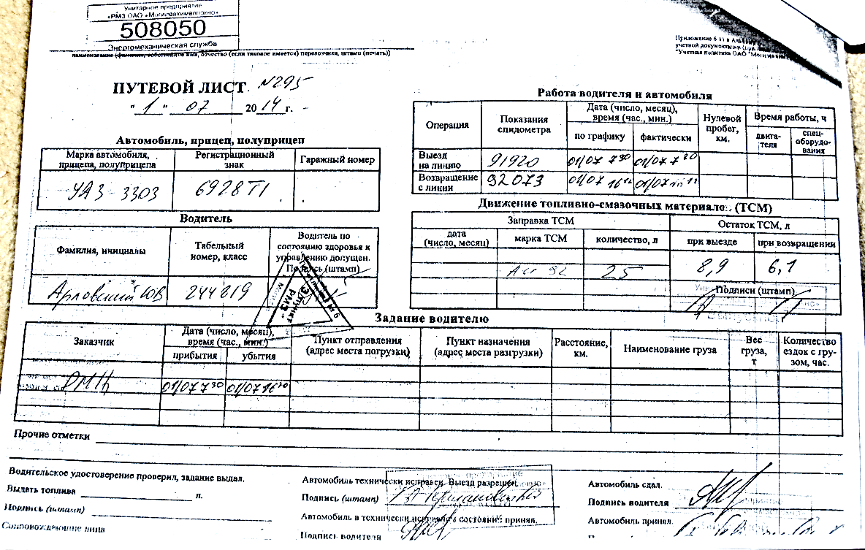

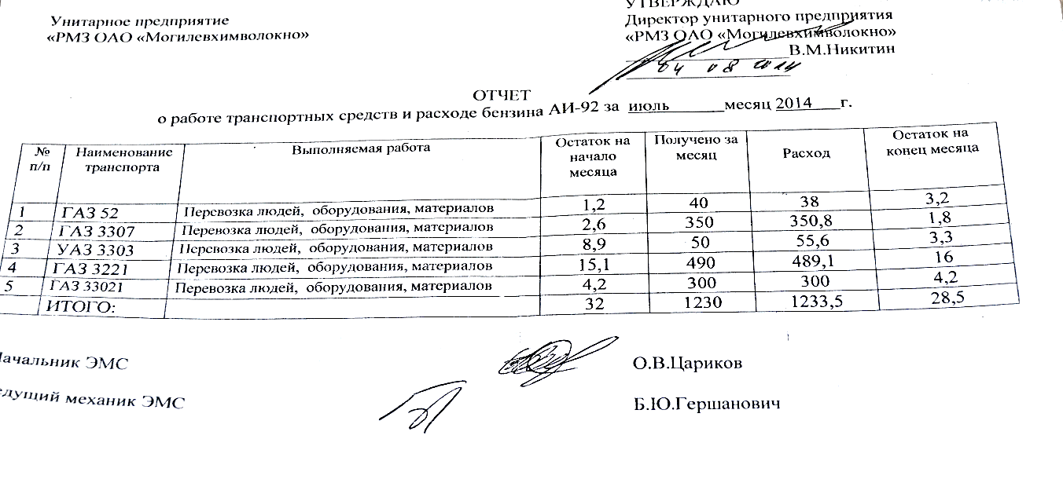

Остаток на конец месяца Получено за месяц Расход

Остаток конец месяца

